Nama: Fitri Anggreini

Nim: 048940344

Makul: Teknologi Komunikasi dan Informasi

UPBJJ: Pangkalpinang

1.Menurut Undang-undang No 43 Tahun 2007 tentang perpustakaan dinyatakan bahwa sebuah perpustakaan harus dilengkapi oleh sarana dan prasarana yang berorientasi teknologi informasi dan komunikasi. Lakukan observasi/survey pada sebuah perpustakaan, kemudian buatlah analisis terhadap perpustakaan yang anda kunjungi terkait penerapan TI pada pengelolaan perpustakaan serta jabarkan apa saja jenis-jenis komputer yang digunakan oleh perpustakaan tersebut. Catatan : lampirkan foto hasil observasi sebagai bukti dokumentasi.

2.Dari perpustakaan yang anda kunjungi, software/aplikasi apa yang digunakan dalam penelusuran informasi pada OPAC perpustakaan? Jabarkan analisis kenapa perpustakaan memilih software tersebut, bukan aplikasi lain yang sejenis? Jangan lupa untuk screenshot tampilan OPAC minimal 3 koleksi yang anda telusuri pada OPAC.

Jawaban:

1.Undang-Undang No 43 Tahun 2007 tentang perpustakaan, sebuah perpustakaan harus dilengkapi oleh sarana dan prasarana yang berorientasi teknologi informasi dan komunikasi. Oleh karena itu, perpustakaan harus memanfaatkan teknologi informasi dan komunikasi dalam pengelolaan perpustakaan. Perpustakaan yang saya observasi adalah Perpustakaan SDN 1 Namang Bangka Tengah Kepulauan Bangka Belitung.

Beberapa jenis-jenis komputer yang digunakan oleh perpustakaan yang berorientasi teknologi informasi dan komunikasi antara lain:

a.Komputer server: Komputer server digunakan untuk menyimpan dan mengelola data perpustakaan, seperti data anggota, data buku, dan data peminjaman.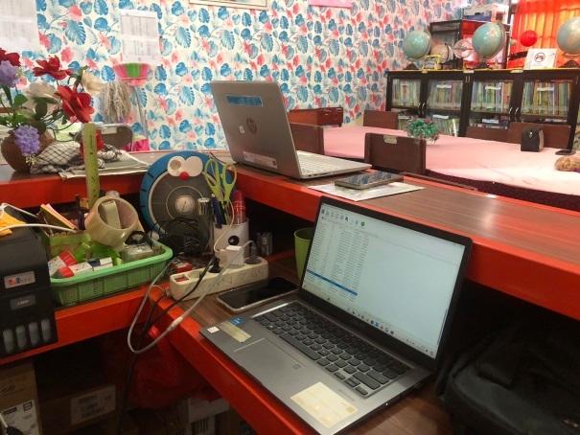

b.Komputer admin/pustakawan: Komputer yang digunakan oleh pustakawan untuk mengerjakan segala tugas administrasi terkait di perpustakaan.

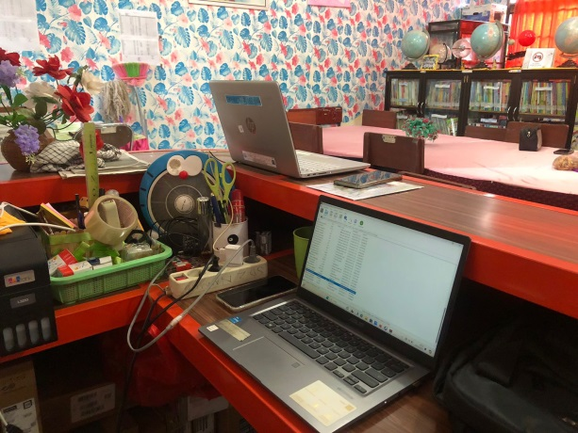

c.Komputer OPAC: Komputer ini digunakan oleh pustakawan untuk mengakses data perpustakaan atau OPAC buku sehingga pemustaka dapat dengan mudah mencari buku rujukan atau referensi yang ingin dicari atau dibaca.



d.Komputer pemustaka: Komputer pemustaka digunakan oleh anggota perpustakaan dalam mencari informasi dan bisa juga digunakan untuk menelusur informasi terkait tugas mata kuliah atau perkuliahan online.

Dalam pengelolaan perpustakaan, teknologi informasi dan komunikasi dapat digunakan untuk memudahkan akses dan pelayanan perpustakaan kepada masyarakat. Beberapa contoh penerapan teknologi informasi dan komunikasi dalam pengelolaan perpustakaan antara lain: a.Katalog online: Katalog online memungkinkan anggota perpustakaan untuk mencari buku dan melakukan peminjaman secara online.

b.Perpustakaan digital: Perpustakaan digital memungkinkan anggota perpustakaan untuk mengakses koleksi buku secara online.

c.Layanan referensi online: Layanan referensi online memungkinkan anggota perpustakaan untuk mendapatkan bantuan dalam mencari informasi melalui email atau chat.

d.Sistem manajemen perpustakaan: Sistem manajemen perpustakaan memungkinkan pustakawan untuk mengelola data perpustakaan secara efisien dan akurat.

2. INLISLite merupakan perangkat lunak aplikasi otomasi perpustakaan yang dibangun dan dikembangkan oleh Perpustakaan Nasional Republik Indonesia sejak tahun 2011. INLISLite memiliki banyak fitur baru untuk lebih memudahkan pengolahan data dan meningkatkan pelayanan perpustakaan, antara lain form entri katalog sederhana, kardeks terbitan berkala, pilihan model kartu anggota, facet search pada modul OPAC, dan banyak modul lainnya.

INLISLite yaitu salah satu jenis website perpustakaan yangdapat digunakan sebagai media bagi perpustakaan untuk mendapatkan feedback/masukan dari anggota perpustakaan dan sebagai media interaksi antara pustakawan dengan pemustakadan mengelola data koleksi di perpustakaan dalam pengelolaan perpustakaan.

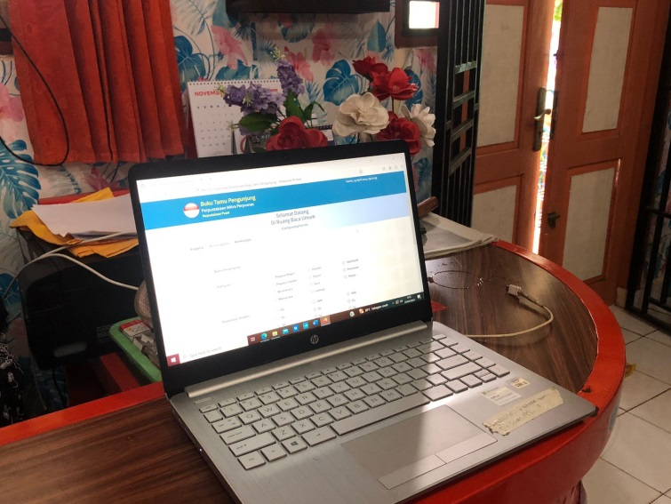

Alasan pemilihan software/aplikasi INLISLite oleh perpustakaan dalam penelusuran informasi pada OPAC karena antara lain: a.Kebutuhan perpustakaan: Perpustakaan memilih software/aplikasi yang sesuai dengan kebutuhan perpustakaan, seperti jumlah koleksi buku, jumlah anggota perpustakaan, dan jenis layanan yang disediakan.

b.Kemudahan penggunaan: Perpustakaan memilih software/aplikasi yang mudah digunakan oleh pustakawan dan anggota perpustakaan.

c.Biaya: Perpustakaan memilih software/aplikasi yang sesuai dengan anggaran yang dimiliki.

d.Reputasi pengembang: Perpustakaan memilih software/aplikasi yang dikembangkan oleh lembaga atau perusahaan yang mempunyai reputasi baik.

